

ورقة عمل الصف الأول المادة :اللغة العربية

Grade1 الصف الأول:
1- أكمل الحرف الناقص:

س ش ص ض

ط ظ ع غ

2-اكتب الحرف التالي:
:- 2- اكتب الحرف التالي
1- (ح). (خ)
2- (ذ). (س)
3- (ص). (ض)
4- (ط). (ظ)
5- (ع). (غ)
3- اكتب الحرف السابق:-
1- (ت). (ث)
2- (د). (ذ)
3- (ص). (ض)
4- (ف). (ق)
5- ( ع ) . (غ)
4- ارسم دائرة حول الحرف:-
1 -(ص). (عصير _ صندوق- صوص)

2 -(ض). (بيضة_ ضفدع_ حامض)

3 -(ط). (طيارة_ بطة_ حائط)

4 -(ظ). (ظرف _ مظلة_ استيقظ)

5 -(ع ) (عصفور_ معلقة_ ضبع)

6 -(غ). (غزال_ ببغاء _صمغ)

5-ارسم دائرة حول المد الصحيح:-

1- ص+ ا = ( صا - صو - صي )

2- ض+ و= ( ضي - ضا - ضو )

3- ط + ي = ( طا - طو - طي )

4- ظ + و = ( ظا - ظو - ظي )

5- ع + ا = ( عو - عا - عي )

6- غ + و = ( غي - غو - غا )

7- س + ا = ( سو - سو - سا )

5- الصورة وما يناسبها من معانٍ:
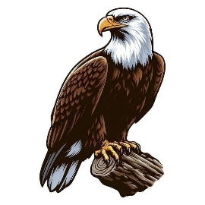
(صقر) ص


ضفدع ض


طائرة ط


ظرف ظ


عصفورة ع

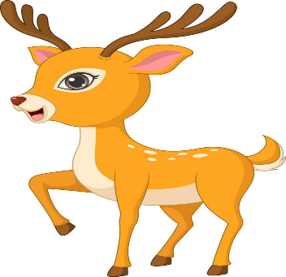
ى غزالة غ

